

总体设计

小组组长：杨溢

小组成员：严翔宇 吕煜杰

指导老师：杨枨

版本

|  |  |  |  |
| --- | --- | --- | --- |
| 版本名称 | 修改记录 | 修改人 | 日期 |
| 总体设计1.0 | 初始总体设计文档 | G14 | 2018/5/7 |
| 总体设计1.2 | 总体设计文档结构内容修改等 | G14 | 2018/5/16 |
| 总体设计1.4 | 修改模块清单和设备清单 | G14 | 2018/6.16 |
| 总体设计1.6 | 系统流程图的修改 | G14 | 2018/6/22 |
| 总体设计2.0 | 最终的整体修改 | G14 | 2018/6/26 |

**目录**

1．引言 3

1.1编写目的 3

1.2背景 3

1.3定义 3

1.4参考资料 3

2.总体设计 4

2.1 系统物理结构 4

2.2模块清单 4

3.模块功能描述 5

3.1 主功能 5

3.2 统计，更改，排名 6

4接口设计 7

4.1 用户界面 7

4.2 硬件接口 15

4.3 软件接口 15

5.数据结构设计 15

5.1 数据结构 15

6. 运行设计 17

6.1 运行1 17

7. 系统安全 17

7.1 系统安全 17

7.2 数据安全 18

7.3 后备与恢复 18

7.4 出错处理 18

7.5 手机病毒防范措施 18

# 1．引言

## 1.1编写目的

规定了整个软件的设置流程，更加清晰的明白该软件的制作过程，预期读者为三位组员和杨老师。

## 1.2背景

基于课题研究，制作一个软件，于是针对现如今越来越多的人开始难以离开手机的现象，我们小组进行了仔细思考后，得出一个项目。

项目提出者：SE2018春课程G14小组全体成员

开发团队：SE2018春课程G14小组全体成员

## 1.3定义

Android studio

**JavaScript**:强大的脚本语言（个人拙见）。

## 1.4参考资料

《ISO9001概要设计说明书模板》

<https://wenku.baidu.com/view/170afe862e3f5727a4e96202.html> 2016.05.12

软件工程导论，第6版，张海藩，牟永敏（编著），清华大学出版社，2013

# 2.总体设计

## 2.1 系统物理结构

### 2.1.1 系统流程图

### 488504722218406387

### 2.1.2 设备清单

oppo手机（有空余内存），华为手机（有空余内存）两台，电脑三台

## 2.2模块清单

主模块：输入app名称查询，进行app的监控以及上锁。

登录模块：用户登录。

榜单模块：查询所有用户对某软件操作的信息。

其余模块：修改密码。

程序锁模块：运行程序锁。

# 3.模块功能描述

## 3.1 主功能

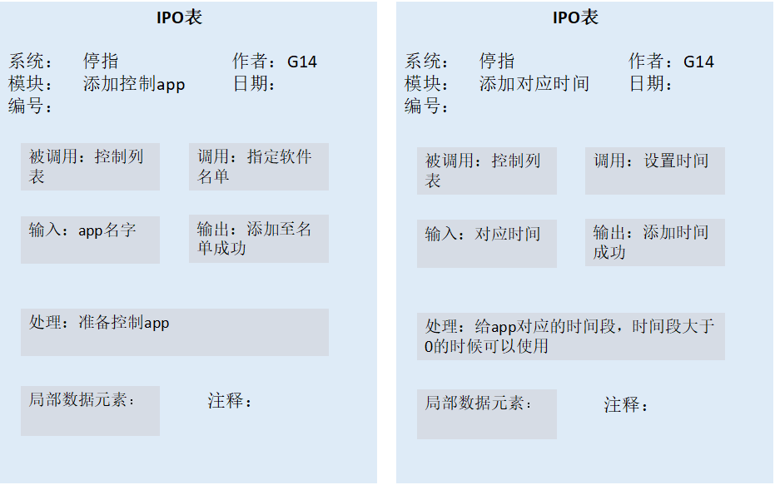

输入：app名称 开启控制开关

处理：准备控制的app

输出：app设置成功

## 3.2 统计，更改，排名

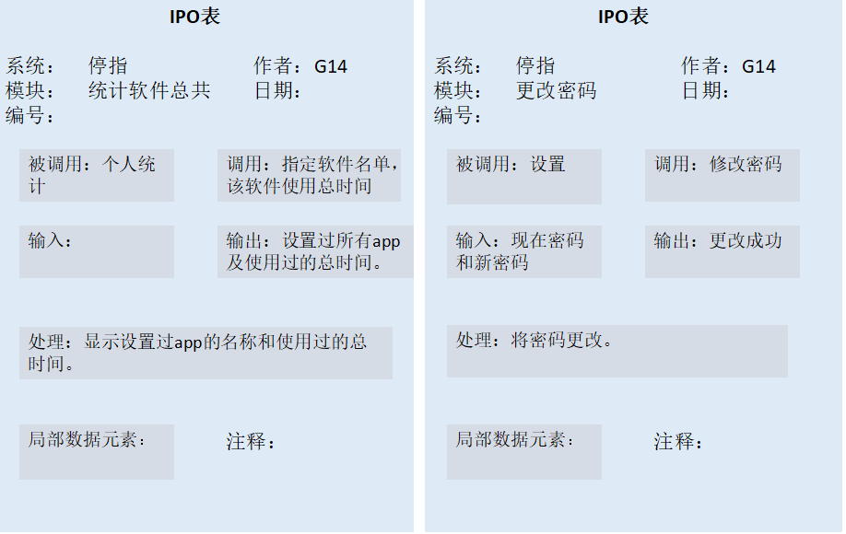

统计

输入：

处理：设置过所有app及控制过的次数

输出：显示所有app及控制过的总次数

更改密码

输入：现在密码和新密码

处理：讲密码更改

输出：更改成功

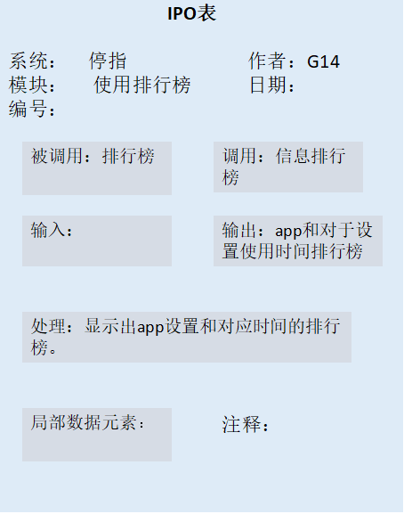

输入：

处理：显示设置的app和对应控制次数的排行

输出：app和设置次数排行榜

# 4接口设计

## 4.1 用户界面

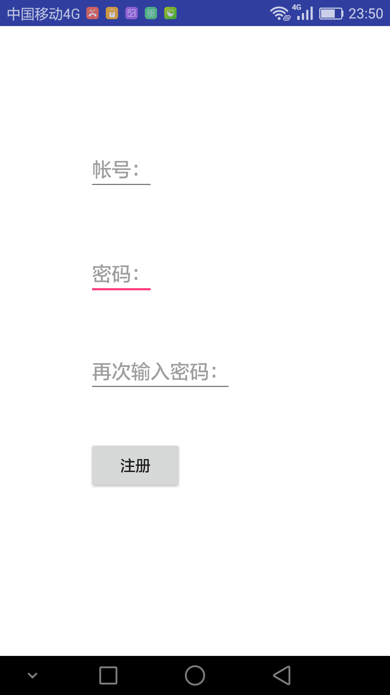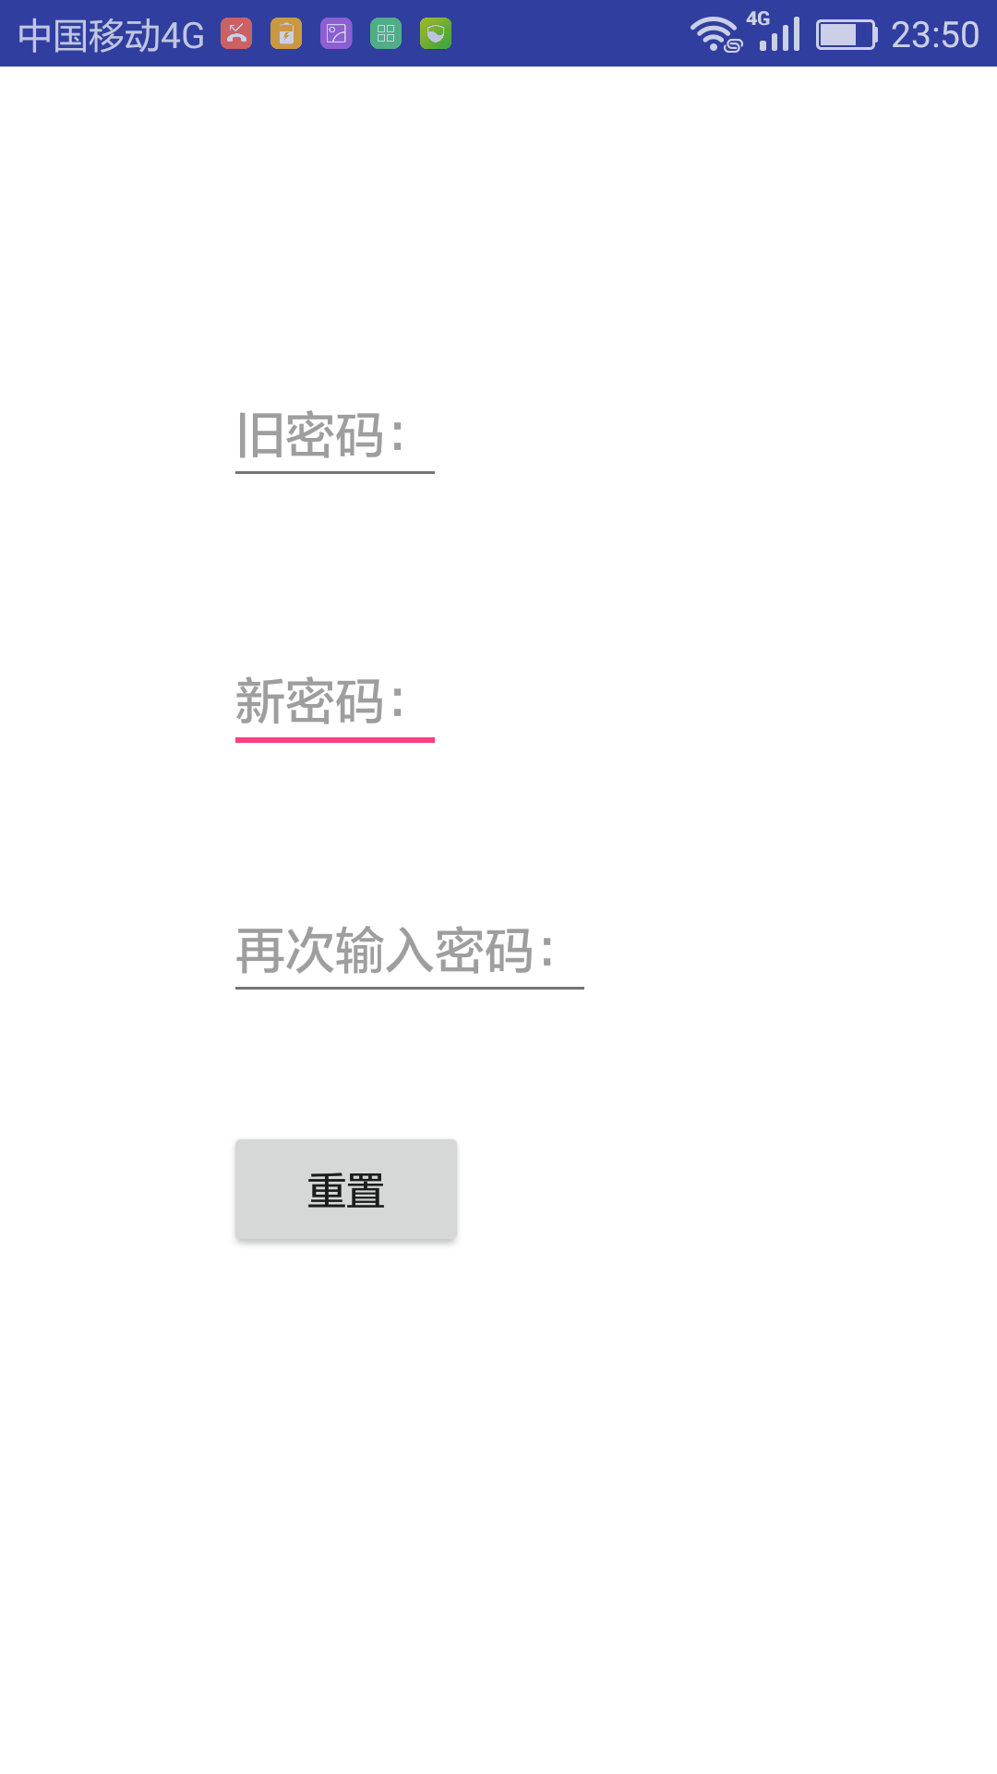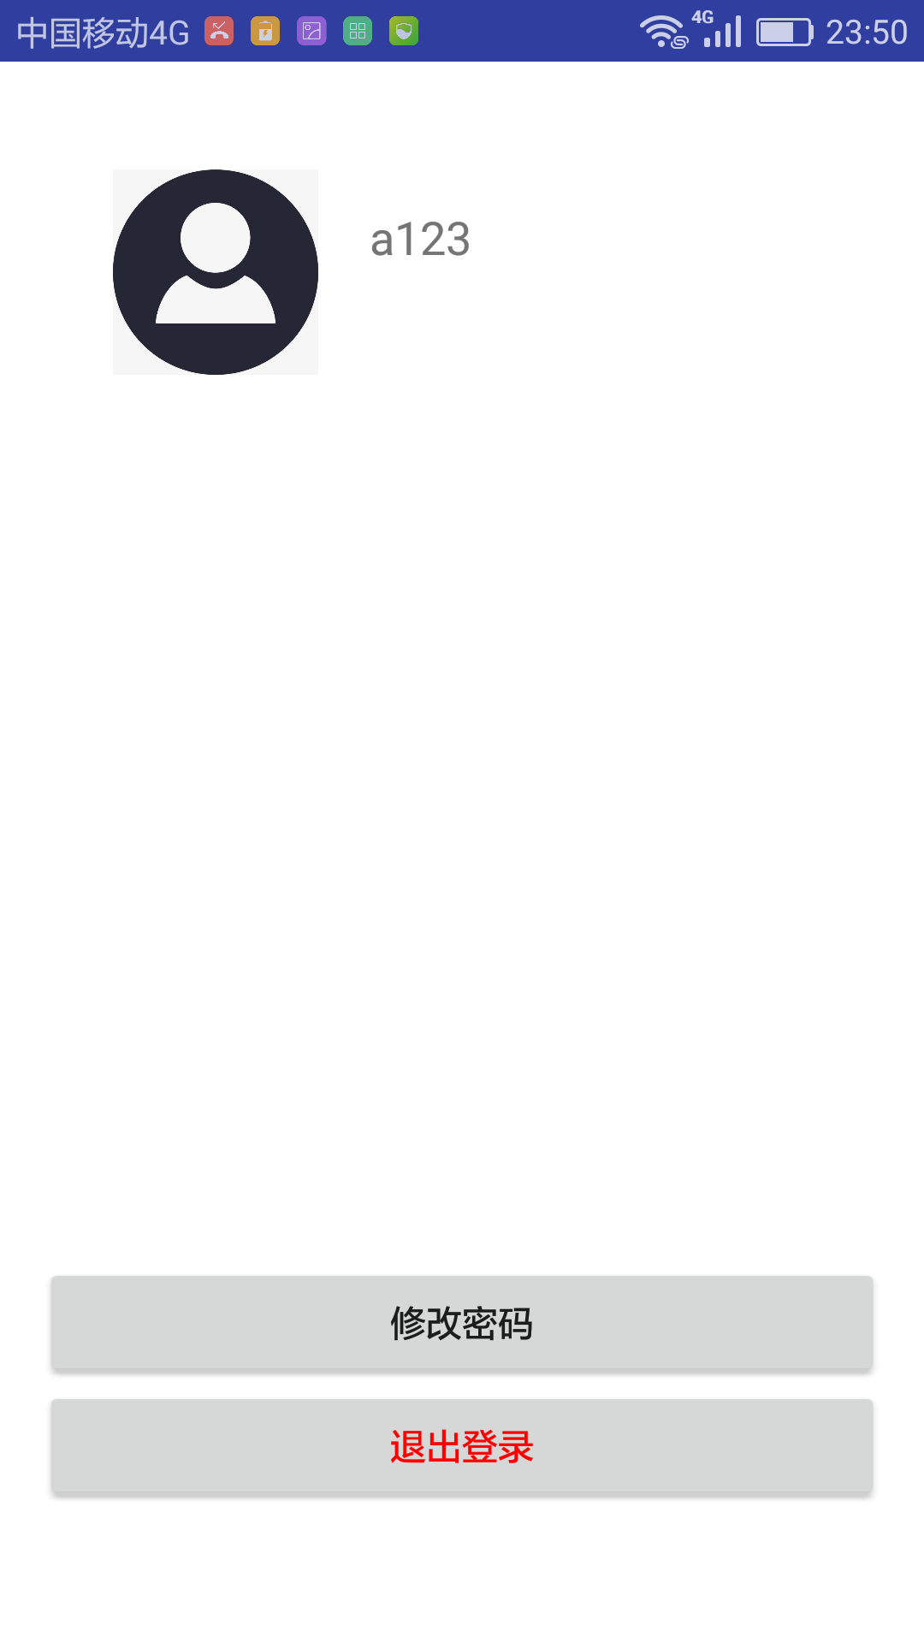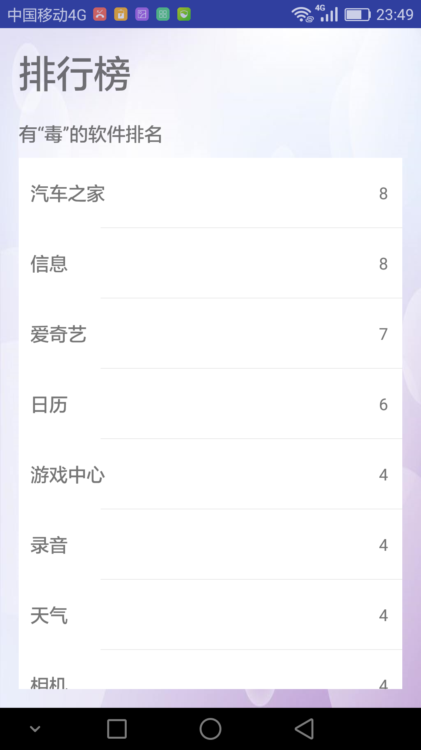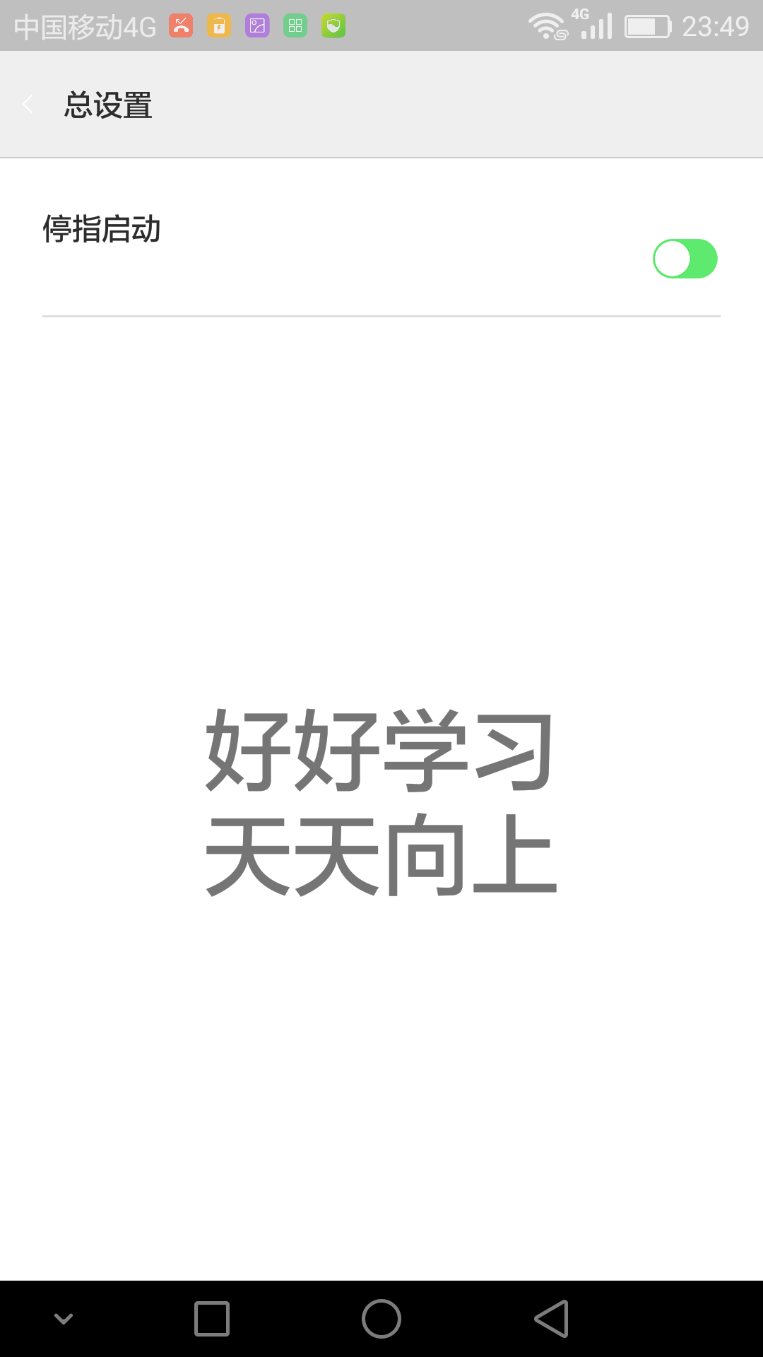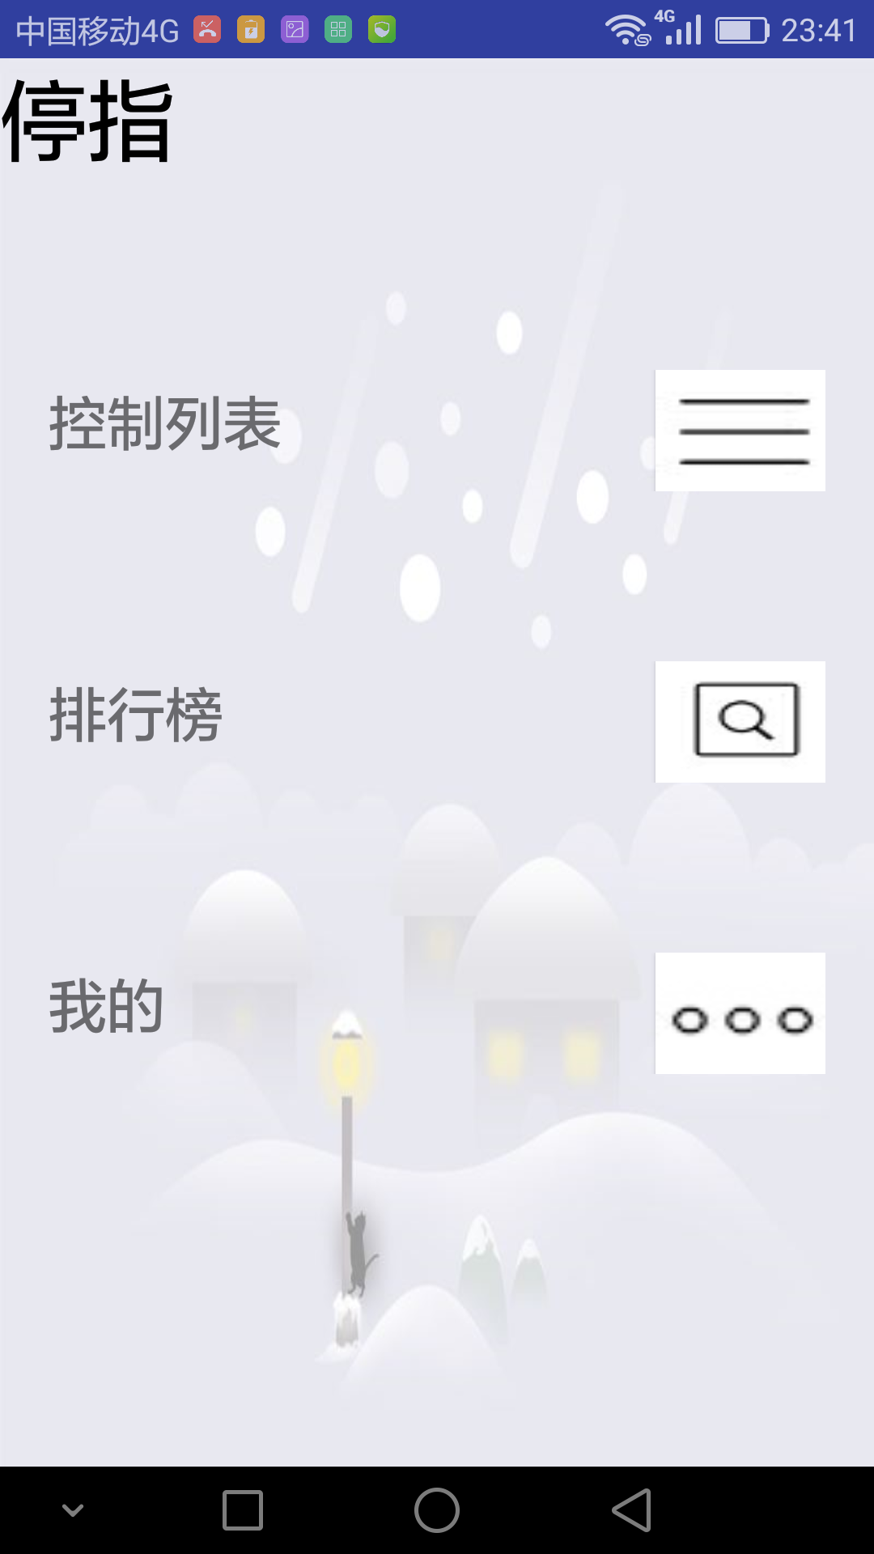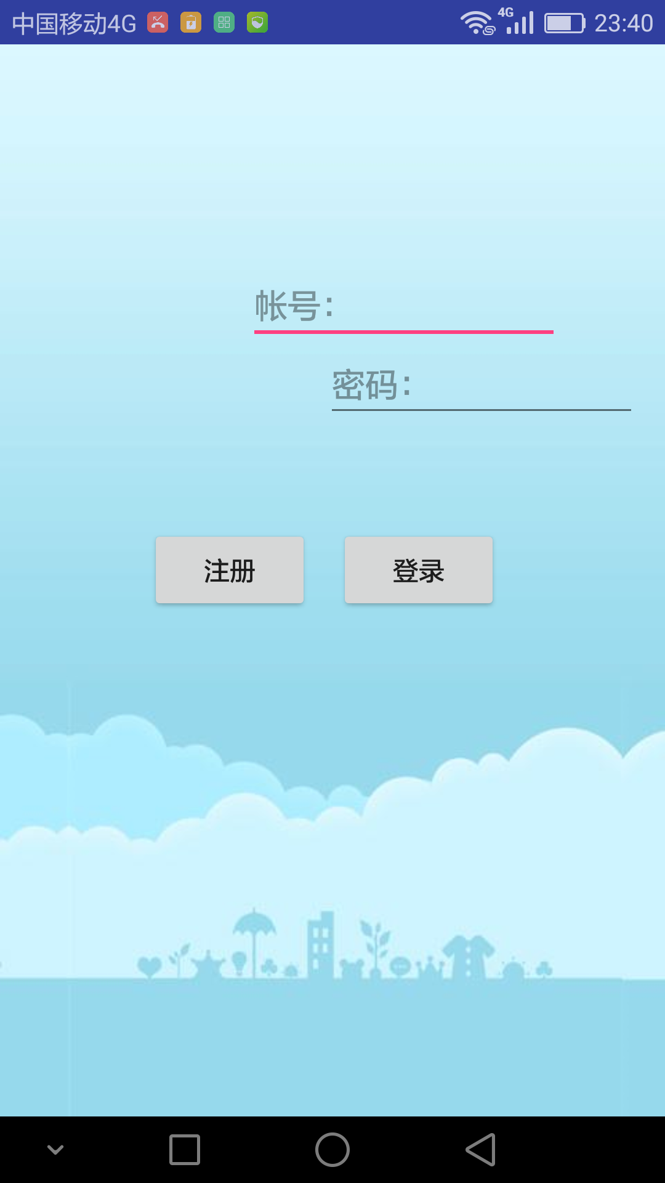

## 4.2 硬件接口

支持硬件类型：Android手机

使用的通信协议：

1. TCP/IP通信协议接口

2. GSM/CDMA无线通信协议接口

3. SMS短消息通信协议接口

4. 防火墙通信接口

## 4.3 软件接口

操作系统：win10

环境：Android studio

工具：Microsoft office

      Axure RP

      Bugzilla

      HP UFT(QTP)

LoadRunner

# 5.数据结构设计

## 5.1 数据结构

### 5.1.1 结构属性

用户和指定软件关系一对多

### 5.1.2 逻辑结构

登录表（用户名，密码）

控制列表（软件名称，搜索应用，设置）

设置表（原密码，新密码）

排行榜表（软件名称，软件被控制次数）

### 5.1.3 物理结构

|  |  |  |  |  |  |
| --- | --- | --- | --- | --- | --- |
| 表名：登录表 | | | | | |
| 名称 | 字段 | 类型 | 长度 | 是/否 空 | 备注 |
| 用户名 | User_Name | 字符型 | 50 | 否 |  |
| 密码 | User_password | 字符型 | 50 | 否 |  |
|  |  |  |  |  |  |

|  |  |  |  |  |  |
| --- | --- | --- | --- | --- | --- |
| 表名：控制列表表 | | | | | |
| 名称 | 字段 | 类型 | 长度 | 是/否 空 | 备注 |
| 软件名称 | S_Name | 字符型 | 50 |  | 主键 |

|  |  |  |  |  |  |
| --- | --- | --- | --- | --- | --- |
| 表名：设置表 | | | | | |
| 名称 | 字段 | 类型 | 长度 | 是/否 空 | 备注 |
| 原密码 | O_Password | 字符型 | 50 | 否 |  |
| 新密码 | N_Password | Double | 50 | 否 |  |
| 表名：排行榜表 | | | | | |
| 名称 | 字段 | 类型 | 长度 | 是/否 空 | 备注 |
| 软件名称 | S_Name | 字符型 | 50 | 否 |  |
| 控制次数 | S_time | 字符型 | 50 | 否 |  |

# 运行设计

## 6.1 运行1

### 6.1.1 运行模块组合运行名称

一、登录组合

设定用户名密码

1. 设定app应用锁权限

三、修改组合

修改已经设定用户密码

四、榜单组合

查询所有用户对某软件操作次数的信息

### 6.1.2 运行控制操作

一、登录组合

用户登陆时，注册或者输入用户名和密码，保存

二、设定app时间组合

打开app，选择一个目标app，设置权限，保存

三、修改组合

输入原密码核对，正确则输入新密码，更新数据库，保存。

### 6.1.3 被设置程序锁的次数

系统的运行时间主要用在对其他软件的交互方面。目标软件启动运行时，APP被锁定的次数如果产生锁屏界面，也需时间来启动。

# 系统安全

## 系统安全

发布app前 由MTC等移动app检测服务来评估软件安全性

## 7.2 数据安全

1、应能够检测到用户设定的数据在传输过程中完整性受到破坏

2、应能够检测到进程发回的消息在传输过程中完整性受到破坏

3、应能够检测到提示消息或覆盖界面启动失败的数据

## 7.3 后备与恢复

为了防止手机不可预测的故障（如卡顿，死机，断电等），或者手机系统的升级对整个软件造成的影响，我们采取写制定恢复脚本和跟随版本不定期更新软件来适应。

## 7.4 出错处理

|  |  |  |
| --- | --- | --- |
| 错误名称 | 输出形式 | 处理方法 |
|  |  |  |
|  |  |  |

## 7.5 手机病毒防范措施

发布软件系统时通过反病毒软件和防火墙检测，以防止给用户手机带来不可控的病毒影响。